No. | RADICACIÓN | CLASE DE PROCESO | DEMANDANTE | DEMANDADO | FECHA DE INICIO | FECHA DE VENCIMIENTO | TIPO DE TRASLADO
1 | 2021-429489 | COMPETENCIA DESLEAL Y PROPIEDAD INDUSTRIAL | INVERSIONES DUQUIN S.A.S | VIVIANA IRENE SANCHEZ USUGA | TRECE (13) DE DICIEMBRE DE DOS MIL VEINTIDOS (2022) | DIECINUEVE (19) DE DICIEMBRE DE DOS MIL VEINTIDOS (2022) | Traslado dentro del presente proceso en consideración a lo dispuesto en el Art. 110 Y 370 DEL C.G.P DE LAS EXCEPCIONES DE FONDO OBRANTE A CONSECUTIVO 31.
De conformidad con lo previsto en el artículo 110 del Código General del Proceso, se fija el presente traslado en lugar visible al público el día 12 de diciembre de 2022 a las 8:00 a.m. y se desfija el día 12 de diciembre de 2022 a las 4:30 p.m.

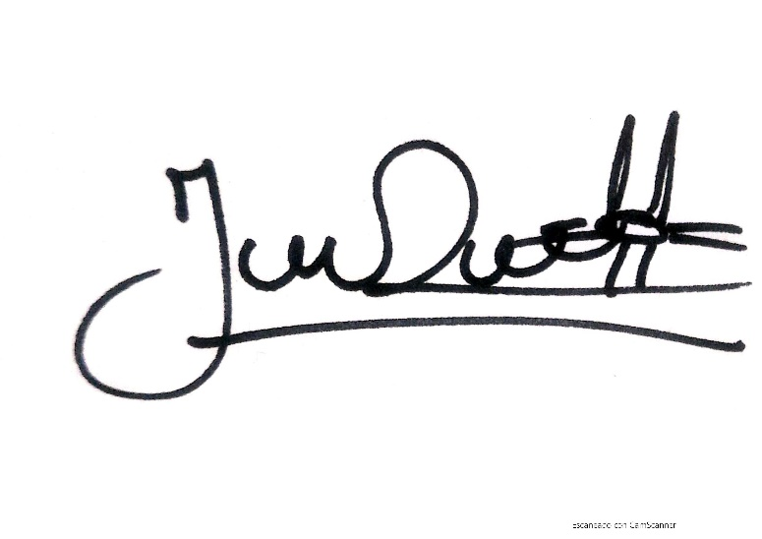
___________________________________
JENNI PATRICIA RIVERA PÓRTELA
SECRETARIA AD HOC

